BÀI 1. TRANH VẼ THEO GIAI ĐIỆU ÂM NHẠC
(21 câu)

1. NHẬN BIẾT (8 câu)
Câu 1. Vẽ tranh theo nhạc là gì?
A. Một hoạt động tạo ra các bức tranh có đường nét, bố cục, màu sắc cụ thể theo một hình mẫu có sẵn
B. Tạo ra một bức tranh phong cảnh theo tưởng tượng và cảm nhận chủ quan của tác giả
C. Thể hiện giai điệu, tiết tấu của âm thanh bằng đường nét, màu sắc, nhịp điệu của các chấm, nét, màu
D. B và C

Câu 2. Các thao tác cần thực hiện trong trải nghiệm vẽ tranh theo nhạc là:
A. Nghe nhạc và cảm nhận âm nhạc
B. Chấm màu, di chuyển bút vẽ và thay đổi nét vẽ theo giai điệu, tiết tấu của bài nhạc
C. Vận dụng tối đa khả năng sáng tạo
D. Cả A, B, C

Câu 3. Bức tranh được vẽ theo giai điệu âm nhạc chủ yếu thể hiện điều gì?
A. Cách cảm thụ âm nhạc và cảm xúc chủ quan của tác giả
B. Hiện thực cuộc sống qua đánh giá của tác giả
C. Phong cách sáng tạo nghệ thuật của tác giả
D. Một thông điệp cuộc sống

Câu 4. Một tác phẩm tranh vẽ theo nhạc thường có đặc điểm gì?
A. Theo một khuôn mẫu nhất định
B. Thông điệp nghệ thuật được diễn đạt qua ngôn ngữ “phi hình thể”
C. Phụ thuộc yếu tố khách quan
D. Trau truốt từng đường nét

Câu 5. Âm nhạc được nghe để vẽ tranh có thể là:
A. Những bản nhạc không lời
B. Những bài hát nổi tiếng
C. Tiếng trống, tiếng vỗ tay,…
D. Cả A, B, C

Câu 6. Các bức tranh vẽ theo giai điệu âm nhạc thường:
A. Thể hiện được cảm xúc, những hình ảnh, màu sắc yêu thích của người vẽ
B. Không có bố cục thật sự rõ ràng, ẩn chứa dụng ý nghệ thuật của tác giả
C. Không bao giờ có sự giống nhau hoàn toàn
D. Cả A, B, C

Câu 7. Nghệ thuật trừu tượng được hiểu như thế nào?
A. Những bức tranh không theo tiêu chuẩn của bất cứ trường phái vẽ tranh nào mà nó rất khác biệt vượt qua cả những định nghĩa thông thường của một tác phẩm nghệ thuật đối với người xem.
B. Sử dụng ngôn ngữ thị giác từ những hình dạng, khuôn mẫu, màu sắc và đường nét để tạo nên một sáng tác có thể tồn tại độc lập, ở một mức nào đó, với những tham khảo có thực từ thế giới.
C. Cả A và B
D. Ý kiến khác

Câu 8. Đặc điểm của tranh trừu tượng?
A. Hình và màu được sử dụng là biểu cảm chủ quan của tác giả
B. Yếu tố ngoại cảnh luôn có những ảnh hưởng mạnh mẽ đối với một bức tranh trừu tượng.
C. Không tuân theo một qui chuẩn nào
D. A và C

2. THÔNG HIỂU (6 câu)
Câu 1. Theo em, hoạt động vẽ tranh theo giai điệu âm nhạc mang đến ý nghĩa gì cho người trải nghiệm?
A. Giúp người trải nghiệm giải tỏa những cảm xúc cá nhân
B. Giúp tăng khả năng tư duy, khả năng sáng tạo, tâp trung và rèn luyện trí nhớ
C. Giải phóng năng lượng dư thừa của mỗi người
D. Là một hình thức để giải trí

Câu 2. Vì sao vẽ tranh theo nhạc lại có tác dụng rèn luyện trí nhớ?
A. Vẽ tranh theo nhịp điệu của bản nhạc sẽ dựa vào sự hồi tưởng. Đây chính là một phần của trí nhớ được tái hiện và tưởng tượng lại.
B. Việc sáng tạo ra các đường nét ảnh hưởng gián tiếp đến sự ghi nhớ thông tin.
C. Nếu không có trí nhớ tốt sẽ không thể tạo ra một bức tranh đẹp
D. Năng lực ghi nhớ quyết định khả năng sáng tạo và tư duy.

Câu 3. Từ những tác phẩm tranh vẽ theo giai điệu âm nhạc, theo em, âm nhạc có vai tròi như thế nào đối với hội họa?
A. Các giai điệu âm nhạc đóng vai trò quyết định trong quá trình tạo ra các tác phẩm hội họa đặc sắc.
B. Âm nhạc như một nguồn cảm hứng bất tận của hội họa
C. Âm nhạc là nền tảng của hội họa
D. Cả A, B, C

Câu 4. Ý tưởng của những bức tranh vẽ theo nhạc phụ thuộc phần lớn vào?
A. Cảm nhận và cảm xúc của tác giả
B. Thể loại nhạc được chọn
C. Yếu tố không gian
D. Chất liệu giấy, màu vẽ,…

Câu 5. Cảm nhận về một bức tranh vẽ theo nhạc phụ thuộc vào:
A. Sự am hiểu về các trường phát nghệ thuật
B. Khả năng suy luận, tư duy logic
C. Khả năng lập luận, phân tích vấn đề
D. Trí tưởng tượng và óc sáng tạo của từng người xem

Câu 6. Đâu không phải một đặc điểm của dòng tranh trừu tượng?
A. Màu sắc, bố cục không rõ ràng
B. Nói lên tâm tư của người nghệ sĩ nên khi nhìn tranh không phải ai cũng hiểu được
C. Các nét vẽ nguệch ngoạc mang tính ngẫu hứng
D. Phá bỏ mọi quy luật trong mỹ thuật

3. VẬN DỤNG (4 câu)
Câu 1. Để tạo ra các bức tranh vẽ theo nhạc, em cần vận dụng những giác quan nào?
A. Thị giác, thính giác, xúc giác
B. Thị giác, khứu giác, xúc giác
C. Trực giác, xúc giác
D. Thị giác, thính giác, khứu giác

Câu 2. Quan sát bức tranh sau, em có cảm nhận gì về các chấm, nét, màu trong bức tranh của họa sĩ?
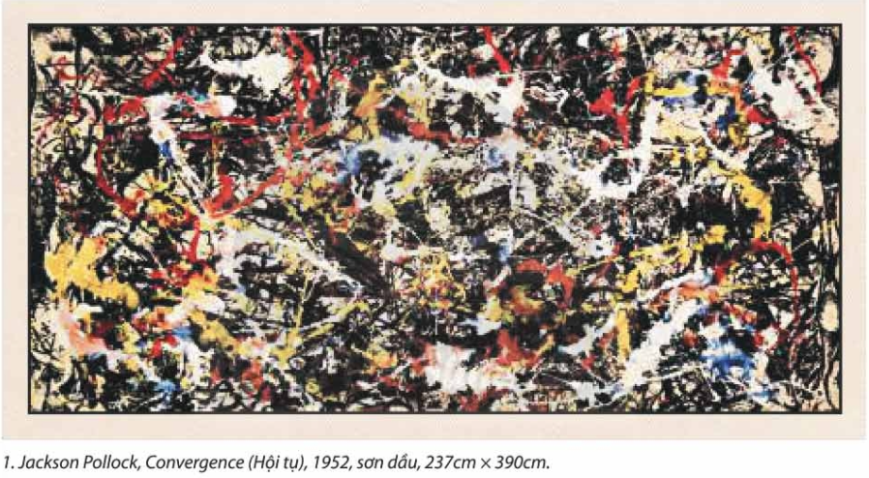

A. Các đường nét khá ngẫu hứng và rối mắt
B. Các chấm, nét, màu hài hòa, đồng đều, thể hiện dụng ý nghệ thuật của tác giả.
C. Các đường nét đơn giản, ngẫu hứng
D. Không cảm nhận được điều gì

Câu 3. Trong bức tranh trừu tượng sau, họa sĩ sử dụng chủ yếu là gam màu gì?
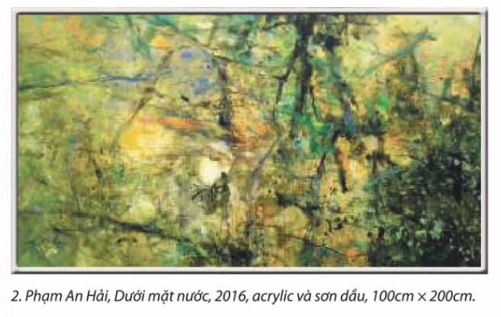
A. Gam màu trung tính
B. Gam màu nóng
C. Gam màu lạnh
D. Gam màu rực rỡ

Câu 4. Theo em, trong những tác phẩm sau, tác phẩm nào được vẽ theo giai điệu âm nhạc?
A.
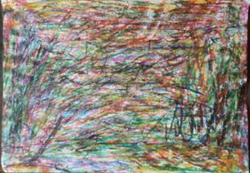

B.

. 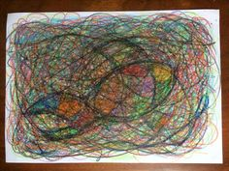

C.
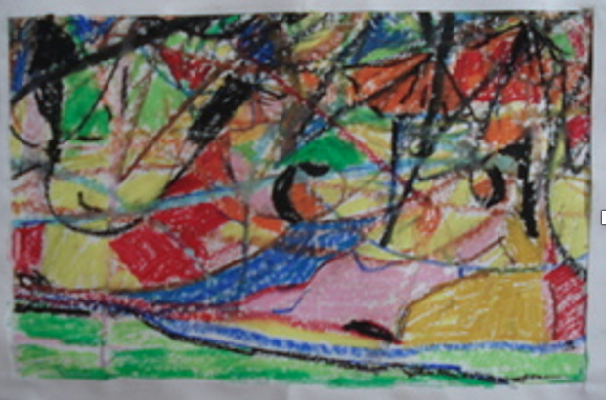

D.
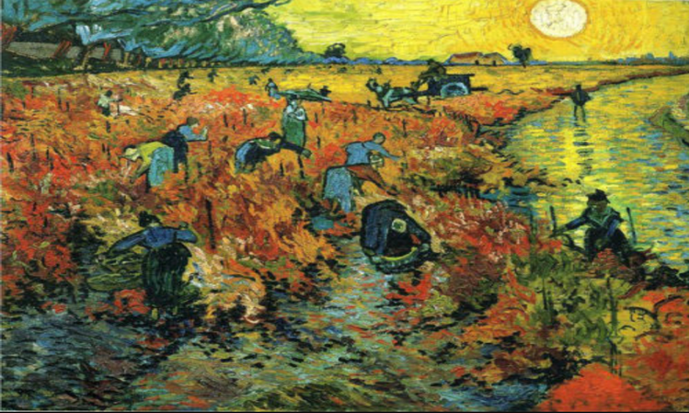

4. VẬN DỤNG CAO (3 câu)

Câu 1. Trường phái nghệ thuật trìu tượng xuất hiện vào thời gian nào?
A. Cuối thế kỷ 18 – đầu thế kỷ 19
B. Cuối thế kỷ 19 – đầu thế kỷ 20
C. Giữa thế kỷ 20
D. Đầu thế kỷ 21

Câu 2. Đâu không phải tên một họa sĩ nổi tiếng của trường phái hội họa trừu tượng?
A. Wassily Kandinsky
B. Jackson Pollock
C. Đinh Phong
D. Vincent van Gogh

Câu 3. Để cảm nhận được ý đồ của tác giả qua một tác phẩm tranh trìu tượng cần đòi hỏi những yếu tố gì?
A. Sự am hiểu về nghệ thuật trừu tượng
B. Óc phán đoán, tư duy sáng tạo
C. Sự nhạy bén trong nhận thức
D. Cả A, B, C

